**UDS UNIVERSIDAD DEL SURESTE**

**LICENCIATURA EN PSICOLOGIA**

**MATERIA**

**INGLES**

**DOCENTE**

**ANDREA BERENICE SEGURA LEON**

**ALUMNA**

**MARÍA FERNANDA AGUILAR HERRERA**

**Tarea 2**

**TAPACHULA CHIAPAS 17 DE OCTUBRE DEL 2022**

Pág. 32

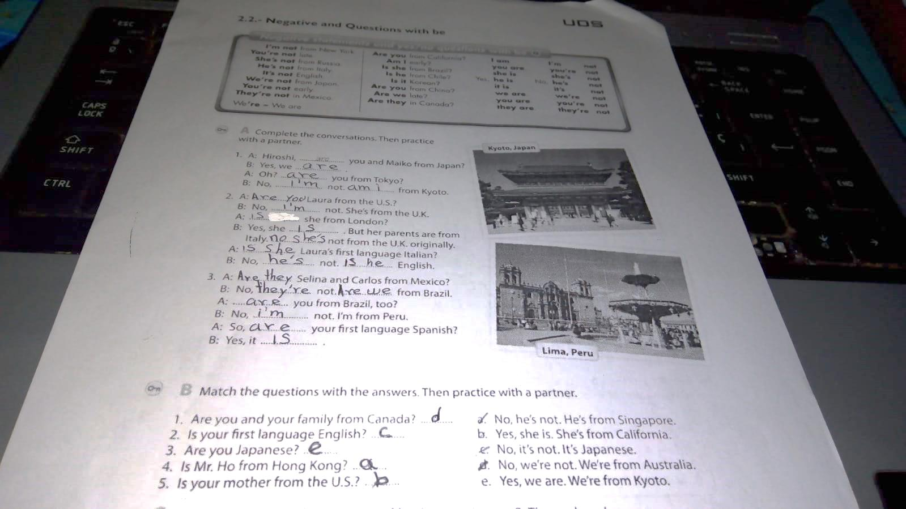

Pag.33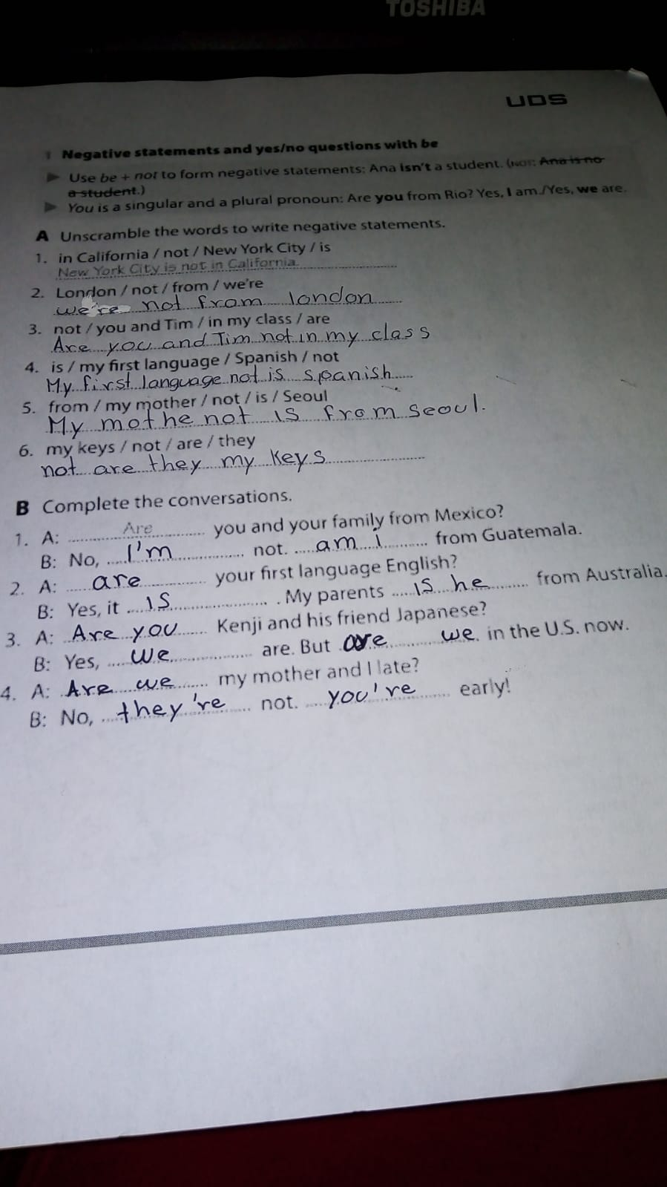

Pág. 34